Ustawianie duszka na środku sceny, czyszczenie sceny.
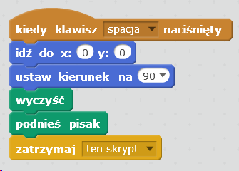

Połącz wszystkie bloczki tak, żeby kot spytał ile jest 6*8, a potem powiedział, czy odpowiedz użytkownika jest dobra.
